

Prolećni semestar 2023/2024

PREDMET: CS130 C/C++ Programski jezik

PROJEKTNI ZADATAK

IGRA PREVOĐENJA

STUDENT

Stevan Stojanović 5607

Student Softverskog inženjerstva

ASISTENT

Sofija

Niš, 20.04.2024.

Sadržaj

|  |  |  |  |
| --- | --- | --- | --- |
| 1. | Uvod ...................................................................................................................................... | | 3 |
| 2. | Analiza .................................................................................................................................. | | 4 |
|  | 2.1. | Cilj programa .................................................................................................................. | 4 |
|  | 2.2. | Elementi programa ......................................................................................................... | 4 |
|  | 2.3. | Izrada programa .............................................................................................................. | 6 |
|  | 2.4. | Funkcionisanje programa i prikazi ekrana ..................................................................... | 6 |
| 3. Zaključak ............................................................................................................................. | | | 10 |
| 4. | Reference ............................................................................................................................. | | 11 |

**1. Uvod**

Ovaj projektni zadatak simulira igru prevođenja u kojoj korisnik ima zadatak da reč sa određenog stranog evropskog jezika prevede na engleski jezik. Igra se odvija na sledeći način. Prilikom pokretanja, korisniku se zadaje reč sa stranog jezika koju treba da prevede na engleski jezik i igru čine deset pogađanja. Za svaku pogođenu reč korisnik ostvaruje 1 poen, a tokom igre ima pravo da napravi maksimalno dve greške. Prilikom načinjenja treće greške igra se prekida i ispisuje se ostvareni rezultat korisnika.

**2. Analiza**

**2.1.Cilj programa**

Cilj programa je da korisnik proveri poznavanje stranog prevoda nekih svakodnevnih reči i da zna njihov prevod na engleski jezik. Reči koje su korišćene u ovom projektu su reči koje čini svaki početnički kurs stranog jezika najnižeg nivoa.

**2.2.Elementi programa**

Program čine main klasa i dve strukture, Question i Game.

Struktura Question poseduje tri promenljive koje su nizovi karaktera. Original predstavlja izvorni zapis tražene reči, translated predstavlja traženi engleski prevod date reči, a prefix predstavlja skraćenicu koja se nalazi ispred date strane reči i čine je tri slova koja referenciraju strani jezik koji je poreklo date reči.

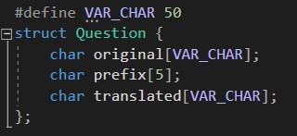

*Slika 1. Struktura Question*

Struktura Game poseduje tri promenljive tipa integer. Promenljiva currentQuestion označava trenutno pitanje, currentErrors označava trenutni broj ostvarenih grešaka (promašaja) tokom igre, a questionCount predstavlja ukupan broj pitanja koja su pročitana iz fajla. Questions predstavlja pokazivač na dimanički alociran niz pitanja pročitanih iz fajla u memoriji.

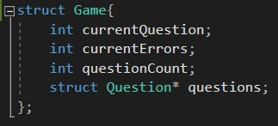

*Slika 2. Struktura Game*

Funkcija getNext služi da uzme sledeće pitanje iz niza pitanja. Funkcija treba da vrati pokazivač na strukturu Question i podigne brojač trenutnog pitanja za 1 ukoliko trenutno pitanje nije prekoračilo niz pitanja. U suprotnom funkcija će vratiti NULL.

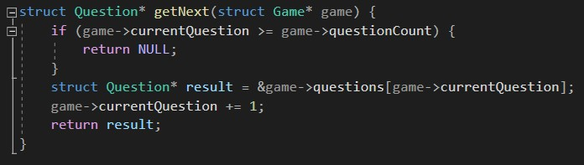

*Slika 3. Funkcija getNext*

Funkcija toLowerCase služi da u stringu sve karaktere smanji.

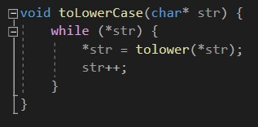

*Slika 4. Funkcija toLowerCase*

Funkcija checkQuestion vraća True boolean vrednost ukoliko je odgovor na pitanje tačan, inače vraća False. Funkcija kao argmente prima pitanje na koje je potrebno odogovoriti, kao i input string koji je unet sa tastature.

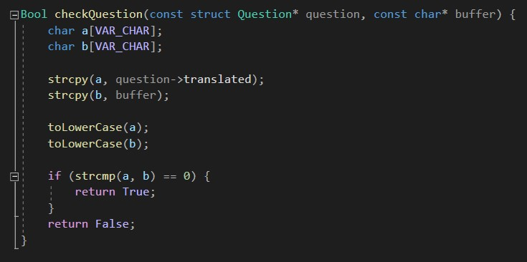

*Slika 5. Funkcija ckeckQuestion*

Funkcija loadFromFile služi za učitavanje pitanja iz fajla. Vraća True boolean vrednost ukoliko je učitavanje uspešno, inače vraća False. Kao argumente funkcija prima putanju do fajla kao i igru u kojoj skladišti pitanja. U ovoj funkciji pitanja su dinamički alocirana u memoriji i potrebno ih je pobrisati iz memorije nakon izvršetka obrade.

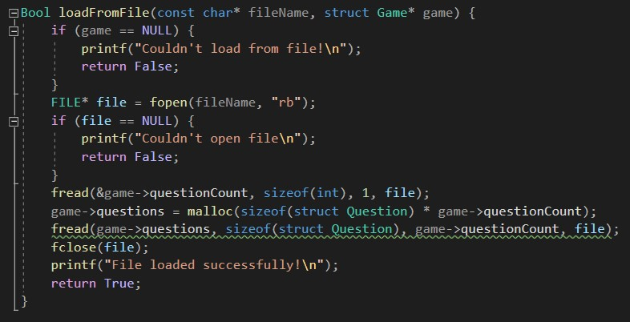

*Slika 6. Funkcija loadFromFile*

Funkcija savetoFile služi za upisivanje pitanja u fajl. Kao argumente funkcija prima putanju do fajla kao i igru iz koje se izvlače pitanja. U ovoj funkciji pitanja su dinamički alocirana u memoriji i potrebno ih je pobrisati iz memorije nakon izvršetka obrade.

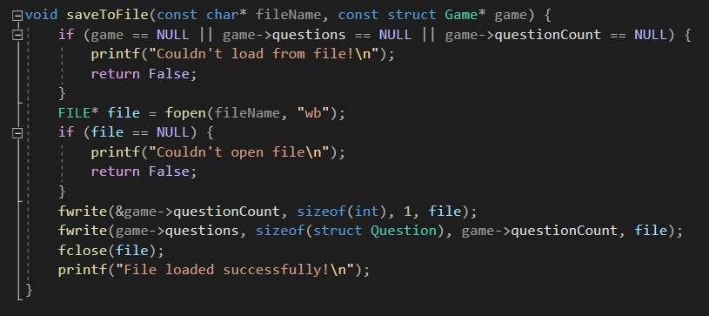

*Slika 7. Funkcija saveToFile*

Funkcija addQuestion služi za dodavanje pitanja u niz pitanja. Kao argumente funkcija prima indeks pozicije u nizu, igru u kojoj se pitanja nalaze, originalan string pitanja, referencu na jezik sa kojeg se prevodi, prevedenu reč.

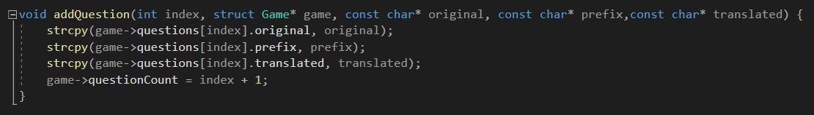

*Slika 8. Funkcija addQuestion*

Funkcija createFile služi za kreiranje fajla u kome će se upisivati pitanja. Kao argumente funkcija prima putanju do fajla i igru u kojoj se čuvaju pitanja.

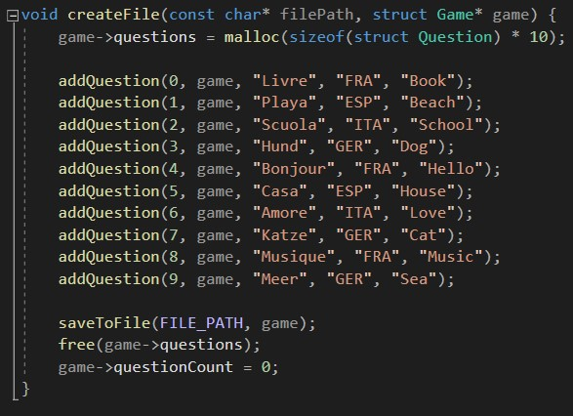

*Slika 9. Funkcija createFile*

U funkciji Main prvo kreiramo strukturu Game i resetujemo vrednosti na nulu. Pozivamo učitavanje iz fajla i pokrećemo while True petlju. U while True petlji pozivamo funkciju da nam vrati sledeće pitanje, proveravamo da li je to pitanje NULL, i ukoliko nije nastavljamo dalje. Zatim učitavamo sa tastature unos korisnika. Proveravamo specifične slučajeve. Pozivamo funkciju za proveru da li je pitanje tačno, štampamo povratni status i proveravamo da li je maksimalan broj grešaka postignut. Ukoliko jeste, izlazimo iz while True petlje i nakon ispisivanja rezultata napuštamo igru.

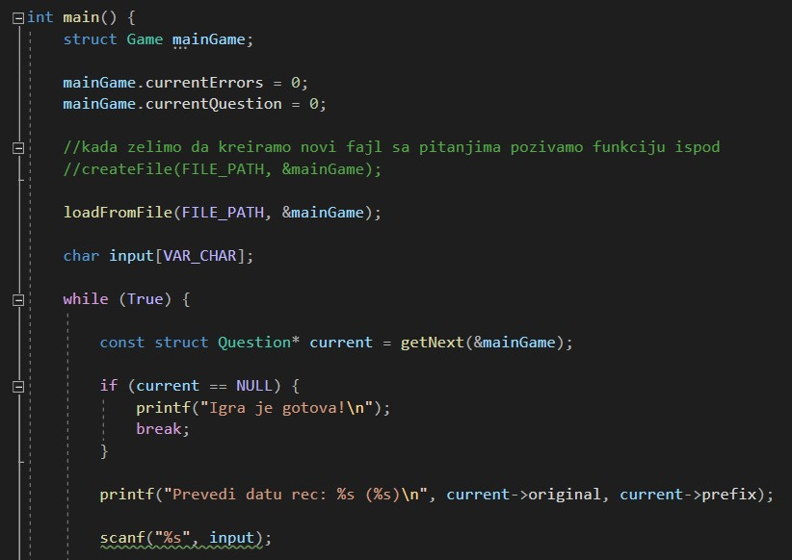

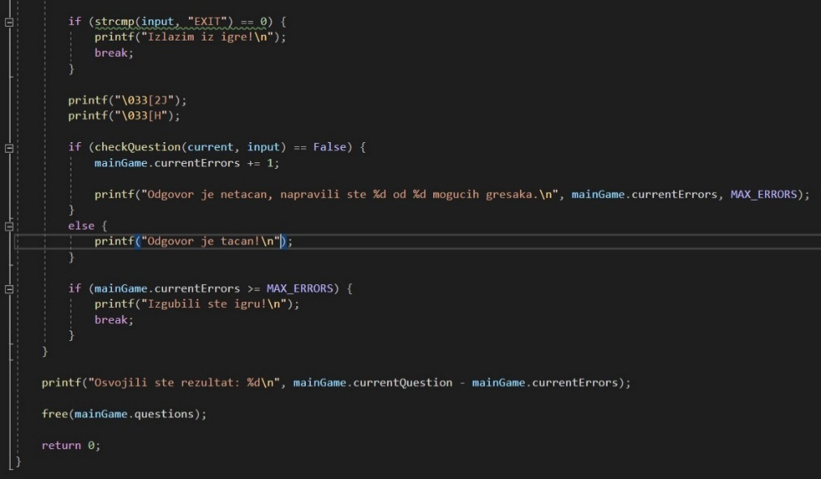

*Slika 10. Funkcija Main*

**2.3.Izrada programa**

Prvenstvenu su kreirane strukture Question i Game. Potom je kreirana getNext funkcija, a potom i toLowerCase funkcija. Nakon toga kreirana je checkQuestion funkcija i loadFromFile funkcija. Nakon toga bilo je neophodno i kreirati saveToFile funkciju i addQuestion funkciju. Radi lakseg upisa u fajl bilo je potrebno kreirati i createFile funkciju. Nakon svega toga u main funkciji bile su spojene sve funkcionalnosti kako bi igrica bila izrađena.

**2.4. Funkcionisanje programa i prikazi ekrana**

Prolikom pokretanja programa ispisuje se poruka koja obaveštava da je fajl uspešno otvoren.

Zatim se ispisuje prvo pitanje (zadatak) i počinje igra.

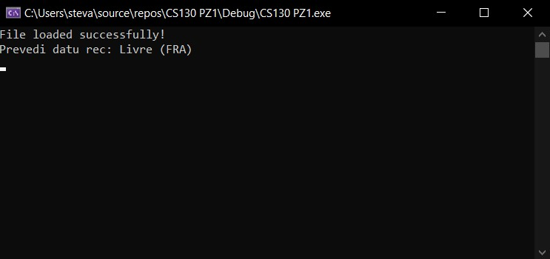

*Slika 11. Prikaz ekrana prilikom pokretanja programa*

Kada se da tačan odgovor, ispisuje se poruka koja obaveštava korisnika da je odgovorio tačno i prelazi se na sledeće pitanje.

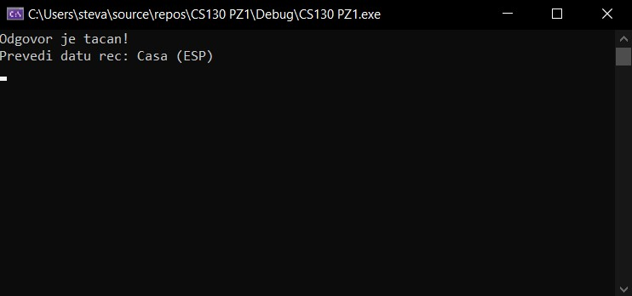

*Slika 12. Prikaz ekrana prilikom datog tačnog odgovora*

Ukoliko se napravi greška, ispisuje se poruka koja obaveštava korinika o tome da je odgovor netačan i da je napravio određeni broj grešaka od mogućih 3.

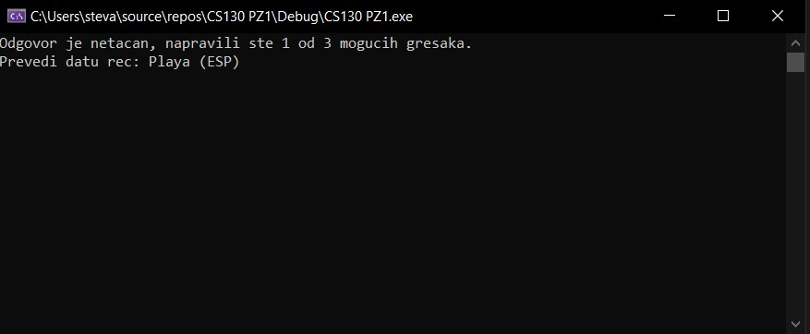

*Slika 13. Prikaz ekrana prilikom datog netačnog odgovora*

Ukoliko korisnik prilikom igre postigne maksimalni broj grešaka, igra se prekida. Ispisuje se poruka koja korisnika obaveštava da je dati odgovor na poslednje pitanje netačan i da je napravio maksimalni broj grešaka. Ispisuje se postignuti rezultat, odnosno broj poena koje je korisnik ostvario tokom igre.

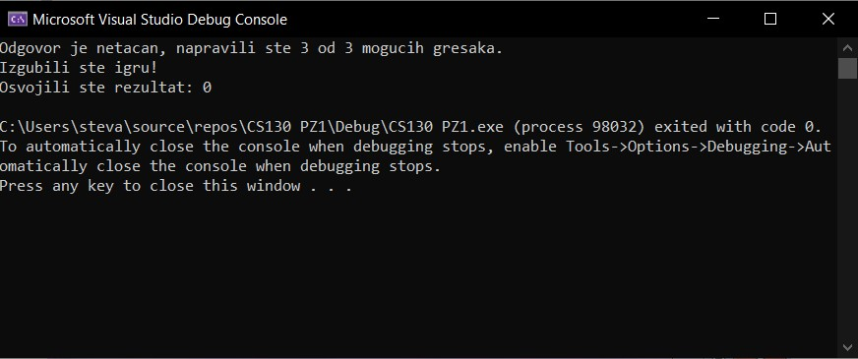

*Slika 14. Prikaz ekrana prilikom izgubljenje igre*

Ukoliko korisnik prilikom igre dođe do poslednjeg pitanja i odgovori tačno, pobedio je. Prilikom pobeđene igre ispisuje se poruka koja obaveštava korisnika da je dati odgovor na poslednje pitanje tačan. Zatim se ispisuje ostvareni rezultat korisnika togom igre.

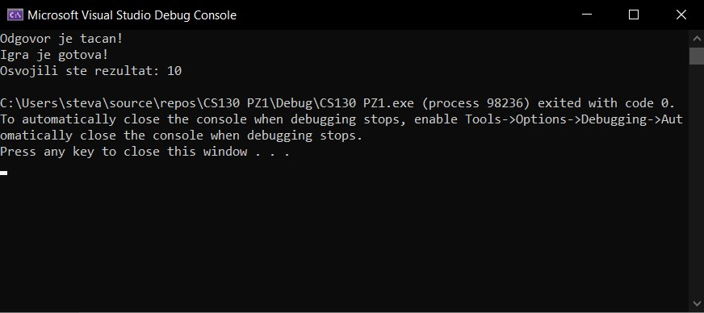

*Slika 14. Prikaz ekrana prilikom pobeđene igr**e*

**3. Zaključak**

Igra je namenjena svima koji žele da testiraju svoje poznavanje nekih opštih pojmova i reči iz engleskog i drugih stranih evropskih jezika.

**4. Reference**

1. Stack Overflow, [http://stackoverflow.com/questions/15388041/how-to-write-stdstring-to-](http://stackoverflow.com/questions/15388041/how-to-write-stdstring-to-file)

[file](http://stackoverflow.com/questions/15388041/how-to-write-stdstring-to-file)

1. Cplusplus, <http://www.cplusplus.com/forum/beginner/7553/>
2. Cplusplus, <http://www.cplusplus.com/doc/tutorial/files/>
3. Cplusplus, <http://www.cplusplus.com/reference/cstdlib/rand/>
4. LAMS, <http://lams.metropolitan.ac.rs:8080/lams/index.do>